**Utskottsrapport S05**:

Ordförande: .

Teknikfokus och skolan har tagit mycket tid denna veckan. Haft möte med OK där vi diskuterade saker, bl a vill K dra i en styrelsesittning. Jag frågade om andra sektioners syn på husrelationer och funktionärsutbildningar. Städat utrymmet utanför buren tillsammans med några i styrelsen samt E:s Ordförande.

Vice Ordförande:

Mycket tid har gått till skolan den här veckan. Har fortsatt att skriva protokoll och hjälpt till att städa utrymmet utanför buren.

**$₭a₮¥₪ä₴teri€₸**

Har bokfört, betalat fakturor och satt upp allt för att alla företag på teknikfokus ska kunna faktureras.

Näringslivsu*t*sko*tt*e*t*:

Mailade grabbar. Dom mailade tillbaka. Teknikfokus hände. Hjälpte lite som styrelse och en del som funktionär. Mina funktionärer gick runt till alla företag och marknadsförde näringslivsutskottet.

Aktivitetsutskottet:

Vi hade vårat första torsdagsmöte, vilket kommer vara standar i framtiden. Där startades lite olika idéer upp som funktionärerna ska dra i. Idrottsförmännen har fixat så vi har innebandy på måndagar och fotboll på söndagar. Det blir även ett löpevent + bastu denna veckan. Vi ska försöka ha vår första spelkväll den 5:e mars. Intresseanmälan för Combat Archery Tag har gått ut, verkar finnas intresse. Anmälan till DÖMD har skickats, ska maila mer (Ström vill bli semesterfirare).

**Informa*t*ionsu*t*sko*tt*e*t*:**

**Har fortsatt lägga in funktionärer på hemsidan. Kom på att mina funktionärer inte fått accesser till lokaler så såg till att Julia fick mina funktionärer! ^^ Jag har påminnt artist om affisch. Satt upp instruktions-lappar på anslagstavlorna. Svarat på mail från folk som vill sätta upp affischer. Rivit ner affischer som inte fått tillåtelse.**

ƈąʄéɱäʂɬɛཞıɛɬ

*•.¸♡ B♥l♥e♥v♥ m♥y♥c♥k♥e♥t♥ m♥e♥d♥ T♥e♥k♥n♥i♥k♥f♥o♥k♥u♥s♥ d♥e♥n♥n♥a♥ v♥e♥c♥k♥a♥n♥. J♥a♥g♥ e♥m♥o♥t♥ l♥e♥v♥e♥r♥a♥n♥s♥e♥r♥ f♥ör♥ d♥e♥r♥a♥s♥ f♥r♥u♥k♥o♥s♥t♥. H♥j♥äl♥p♥t♥e♥ äv♥e♥n♥ d♥e♥m♥ p♥å t♥i♥s♥d♥a♥g♥/o♥n♥s♥d♥a♥g♥. J♥a♥g♥ g♥j♥o♥r♥d♥e♥ b♥u♥l♥l♥a♥r♥ t♥i♥l♥l♥ s♥t♥y♥r♥e♥l♥s♥e♥n♥ m♥e♥d♥ v♥a♥d♥ s♥o♥m♥ b♥l♥e♥v♥ öv♥e♥r♥ a♥v♥ T♥e♥k♥n♥i♥k♥f♥o♥k♥u♥s♥ f♥r♥u♥k♥o♥s♥t♥e♥n♥. H♥j♥äl♥p♥t♥e♥ t♥i♥l♥l♥ a♥t♥t♥ s♥t♥äd♥a♥ u♥t♥a♥n♥f♥ör♥ b♥u♥r♥e♥n♥. C♥a♥f♥ée♥t♥ b♥a♥k♥a♥d♥e♥ k♥är♥l♥e♥k♥s♥m♥u♥m♥s♥ p♥å a♥l♥l♥a♥ h♥j♥är♥t♥a♥n♥s♥ d♥a♥g♥, d♥e♥ v♥a♥r♥ g♥o♥d♥a♥. ♡¸.•*

**Källarmästeriet:**

**Jag har (typ) fixat allas accesser nu, har kvar ett fåtal till Ekea, nästa steg är att ta bort de accesser som folk inte ska ha längre. Det blev ingen fixarkväll i veckan då det var Alla hjärtans dag. Hype Göteborg :)**

Nollningsutskottet

Filmat, pratat gasque i ØPK. Gjort mer saker. Phadderintervjuer är under hög fart.

.

Sexmäs*t*erie*t*:

Vi har haft sexskiphte och även planerat en del inför whiskyprovning, skiphtesgasque och kommande pubar!



Lite lugnare vecka denna veckan eftersom vi inte hade möte! Har beställt pennor och fixat med annat organisationspillande. Hjälpt till med en grabb som hade lide problem med reglertekniken.

veckans srdmeme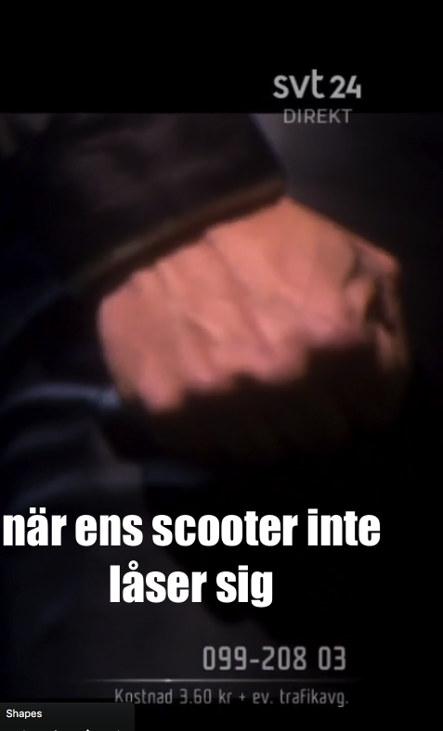

Veckans styrelsememe :

